**BỘ GIÁO DỤC VÀ ĐÀO TẠO**

**TRƯỜNG ĐẠI HỌC SƯ PHẠM THÀNH PHỐ HỒ CHÍ MINH**

**KHOA CÔNG NGHỆ THÔNG TIN**

🙡🕮🙣

**QUILLPENcosmoS**

BOOK1

BOOK2

**TIỂU LUẬN CUỐI KÌ**

***Đề tài:***

**XÂY DỰNG PHẦN MỀM QUẢN LÝBÁN HÀNG**

**Học phần: 2121COMP104403 - Nhập môn công nghệ phần mềm**

**Thành phố Hồ Chí Minh,ngày 15, tháng 6, năm 2022**

**BỘ GIÁO DỤC VÀ ĐÀO TẠO**

**TRƯỜNG ĐẠI HỌC SƯ PHẠM THÀNH PHỐ HỒ CHÍ MINH**

**KHOA CÔNG NGHỆ THÔNG TIN**

🙡🕮🙣

**QUILLPENcosmoS**

BOOK1BOOK2

**TIỂU LUẬN CUỐI KÌ**

***Đề tài:***

**XÂY DỰNG PHẦN MỀM QUẢN LÝ BÁN HÀNG**

**Học phần: 2121COMP104403 - Nhập môn công nghệ phần mềm**

**Giảng viên hướng dẫn : Nguyễn Tuấn Duẫn**

**Nhóm Sinh viên thực hiện**

**Võ Thị Hồng Diễm – 46.01.104.027**

**Nguyễn Đình Khoa – 46.01.104.084**

**Thành phố Hồ Chí Minh, ngày 15, tháng 6, năm 2022**

***LỜI CẢM ƠN***

Chúng em xin gửi lời cảm ơn chân thành đến Khoa Công nghệ thông tin, Trường Đại học Sư Phạm Thành phố Hồ Chí Minh đã tạo điều kiện thuận lợi cho chúng em học tập và hoàn thành đề tài nghiên cứu này. Đặc biệt, chúng em xin bày tỏ lòng biết ơn sâu sắc đến thầy Nguyễn Tuấn Duẫn đã dày công truyền đạt kiến thức và hướng dẫn chúng em trong quá trình làm bài.

Nhóm em đã cố gắng vận dụng những kiến thức đã học được trong học kỳ qua để hoàn thành bài báo cáo. Nhưng do kiến thức hạn chế và không có nhiều kinh nghiệm thực tiễn nên khó tránh khỏi những thiếu sót trong quá trình nghiên cứu và trình bày. Rất kính mong sự góp ý của quý thầy cô để bài tiểu luận của nhóm được hoàn thiện hơn.

Một lần nữa, chúng em xin trân trọng cảm ơn sự quan tâm giúp đỡ của các thầy cô đã giúp đỡ em trong quá trình thực hiện bài tiểu luận này.

Nhóm chúng em xin trân trọng cảm ơn quý thầy cô!

***TP.HCM, ngày 15 tháng 06 năm 2022***

*Mục lục*

Mở đầu 1

1. Lí do chọn đề tài 1

2. Mục tiêu nghiên cứu đề tài: 1

3. Đối tượng nghiên cứu: 1

4. Phạm vi nghiên cứu: 1

5. Phương pháp ngiên cứu: 1

6. Kết cấu của đề tài: 1

Nội dung tiểu luận 2

1. Tổng quan về UML 2

1.1 UML là gì? 2

1.2 Các sơ đồ lớp 2

1.3 Kiến trúc của hệ thống 3

1.4 Sơ đồ Use Case (Use Case diagram) 4

1.5 Sơ đồ lớp 5

2. Khảo sát bài toán: 5

3. Sơ đồ USE CASE: 6

3.3 Sơ đồ use case: 7

- Sơ đồ use case tổng quát 8

- Sơ đồ phân cấp chức năng 9

- Sơ đồ vật lý 10

3.4 Sơ Đồ PDM 11

4. Mô tả USE CASE: 16

4.1 Đăng nhập: 16

4.2 Đăng xuất: 18

4.3 Quản lý nhân viên: 19

4.4 Quản lý sản phẩm: 20

4.5 Quản lý nhà cung cấp: 22

4.6 Quản lý khách hàng: 24

5. Sơ đồ khối: 25

6. Thiết kế CSDL: 26

Tài liệu tham khảo 27

Mở đầu

1. Lí do chọn đề tài

Trong thời đại ngày nay, công nghệ thông tin đang được phát triển mạnh mẽ, nhanh chóng và xâm nhập vào nhiều lĩnh vực khoa học, kỹ thuật cũng như trong cuộc sống. Nó trở thành công cụ đắc lực trong nhiều ngành nghề như giao thông, quân sự, y học. đặc biệt trong công tác quản lý nói chung. Trước đây, khi máy tính chưa được ứng dụng rộng rãi, các công việc quản lý đều được làm thủ công nên rất mất thời gian và tốn kém về nhân lực cũng như tài chính.

       Ngày nay, với sự phát triển công nghệ thông tin mà máy tính đã được sử dụng rộng rãi trong các cơ quan, nhà máy, trường học. giúp cho công việc được tốt hơn. Việc sử dụng máy tính vào công tác quản lý là một yêu cầu cần thiết nhằm xóa bỏ những phương pháp quản lý lạc hậu, lỗi thời gây tốn kém về nhiều mặt. Vì vậy, chúng em đã xây dựng đề tài “Xây dựng phần mềm quản lý bán hàng” . Do thời gian có hạn và sự hiểu biết về quản lý bán hàng còn hạn chế nên chắc chắn bài làm không tránh khỏi những thiếu sót, rất mong được sự giúp đỡ và góp ý kiến của các thầy cô.

1. Mục tiêu nghiên cứu đề tài:

Đề tài nghiên cứu nhằm làm nổi bật vai trò và tầm quan trọng hệ thống hóa về chất lượng dịch vụ quản lý. Điều tra, thu thập ý kiến, đánh giá của khách hàng về chất lượng, từ đó đánh giá đúng thực trạng chất lượng. Từ việc đánh giá thực trạng chất lượng, đưa ra các giải pháp cải thiện và nâng cao chất lượng quản lý mặc hàng.

1. Đối tượng nghiên cứu:

Đối tượng nghiên cứu của đề tài quản lý bán hàng chất lượng sản phấm.

1. **Phạm vi nghiên cứu:**

Đề tài tập trung nghiên cứu về vấn đề quản lý bán hàng.

1. Phương pháp ngiên cứu:

Đề tài sử dụng các phương pháp quan sát, khảo sát, tổng hợp, phân tích số liệu.

1. Kết cấu của đề tài:

Đề tài gồm: mở đầu, nội dung và tài liệu tham khảo

Nội dung tiểu luận

1. Tổng quan về UML

1.1 UML là gì?

UML là ngôn ngữ dùng để:

* Trực quan hóa
* Chi tiết hóa
* Sinh ra mã ở dạng nguyên mẫu
* Lập và cung cấp tài liệu

1.2 Các sơ đồ lớp

* **Sơ đồ lớp (Class Diagram)**

Bao gồm một tập hợp các lớp, các giao diện, sơ đồ hợp tác và mối quan hệ giữa chúng. Nó thể hiện mặt tĩnh của hệ thống.

* **Sơ đồ đối tượng (Object Diagram)**

Bao gồm một tập hợp các đối tượng và mối quan hệ giữa chúng. Đối tượng là một thể hiện của lớp, sơ đồ đối tượng là một thể hiện của sơ đồ lớp.

* **Sơ đồ Use case (Use Case Diagram)**

Khái niệm actor: là những người dùng(tác nhân) hay hệ thống khác ở bên ngoài phạm vi của hệ thống mà có tương tác với hệ thống.

Sơ đồ Use case bao gồm một tập hợp các Use case, các actor và thể hiện mối quan hệ tương tác giữa actor và Use case. Nó rất quan trọng trong việc tổ chức và mô hình hóa hành vi của hệ thống

* **Sơ đồ tuần tự (Sequence Diagram)**

Là một dạng biểu đồ tương tác (interaction), biểu diễn sự tương tác giữa các đối tượng theo thứ tự thời gian. Nó mô tả các đối tượng liên quan trong một tình huống cụ thể và các bước tuần tự trong việc trao đổi các thông báo(message) giữa các đối tượng đó để thực hiện một chức năng nào đó của hệ thống.

* **Sơ đồ hợp tác (Collaboration)**

Gần giống như sơ đồ Sequence, sơ đồ hợp tác là một cách khác để thể hiện một tình huống có thể xảy ra trong hệ thống. Nhưng nó tập trung vào việc thể hiện việc trao đổi qua lại các thông báo giữa các đối tượng chứ không quan tâm đến thứ tự của các thông báo đó. Có nghĩa là qua đó chúng ta sẽ biết được nhanh chóng giữa 2 đối tượng cụ thể nào đó có trao đổi những thông báo gì cho nhau.

* **Sơ đồ chuyển trạng thái (Statechart)**

Chỉ ra một máy chuyển trạng thái, bao gồm các trạng thái, các bước chuyển trạng thái và các hoạt động. Nó đặc biệt quan trọng trong việc mô hình hóa hành vi của một lớp giao diện(interface class) hay hợp tác và nó nhấn mạnh vào các đáp ứng theo sự kiện của một đối tượng, điều này rất hữu ích khi mô hình hóa một hệ thống phản ứng(reactive).

* **Sơ đồ hoạt động (Activity)**

Là một dạng đặc biệt của sơ đồ chuyển trạng. Nó chỉ ra luồng đi từ hoạt động này sang hoạt động khác trong một hệ thống. Nó đặc biệt quan trọng trong việc xây dựng mô hình chức năng của hệ thống và nhấn mạnh tới việc chuyển đổi quyền kiểm soát giữa các đối tượng

* **Sơ đồ thành phần (Component)**

Chỉ ra cách tổ chức và sự phụ thuộc của các thành phần(component). Nó liên quan tới sơ đồ lớp, trong đó một thành phần thường ánh xạ tới một hay nhiều lớp, giao diện, collaboration.

* **Quan hệ Thừa kế (Generalization)**

Chỉ ra cấu hình của hệ thống khi thực thi.

1.3 Kiến trúc của hệ thống

Khi xem xét một hệ thống, chúng ta cần xây dựng các mô hình từ những khía cạnh khác nhau, xuất phát từ thực tế là những người làm việc với hệ thống với những vai trò khác nhau sẽ nhìn hệ thống từ những khía cạnh khác nhau.

UML xét hệ thống trên 5 khía cạnh:

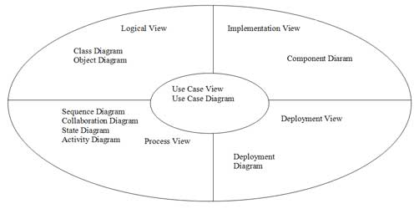

Hình ảnh Kiến trúc hệ thống

* **Use Case view**: Mô tả cách ứng xử của hệ thống.
* **Logical view**: Mô tả các đối tượng.
* **Process view**: Mô tả việc đồng bộ hoá và các xử lý đồng thời.
* **Implementation view**: Mô tả sự phụ thuộc và kết hợp giữa các component.
* **Deployment view**: Chỉ ra cấu hình phần cứng.

1.4 Sơ đồ Use Case (Use Case diagram)

Mô tả toàn cảnh hệ thống, đơn giản và ít ký hiệu

* **Mục đích của sơ đồ Use Case**
  + Mô hình hoá chuỗi hành động
  + Cung cấp tổng thể hệ thống.
  + Đưa ra cơ sở để xác định giao tiếp giữa người, máy đối với hệ thống.
  + Mô hình hoá cho một Use Case.
  + Cho người dùng hiểu và giao tiếp với hệ thống.
  + Làm cơ sở cho phát thảo các đặc tả kiểm tra.

1.5 Sơ đồ lớp

* **Khái niệm**
  + - Đối tượng (Object)
      * Mô hình hoá một vật hoặc một khái niệm trong thế giới thực.
      * Một đối tượng có các đặc điểm như: Trạng thái (state), ứng xử (behavior), định danh (indentity).
    - Lớp (class)
* Là tập hợp các đối tượng có chung các thuộc tính, các ứng xử và ngữ nghĩa.
* Là một khuôn mẫu để tạo ra đối tượng.
* Đối tượng là một thể hiện của một lớp.
  + - Gói ( package)
* Là tập hợp các lớp hay các gói có liên quan với nhau.
  + - Sơ đồ lớp ( Class diagram)
* Cung cấp một bức tranh mô tả một số hoặc tất cả các lớp trong mô hình
* Thể hiện cấu trúc và ứng xử của một hay nhiều lớp.
* Thể hiện mối quan hệ thừa kế giữa các lớp.

**2. Khảo sát bài toán**:

**2.1**   **Đặt vấn đề:**

Các hoạt động quản lý trong một cửa hàng nói riêng hay công ty nói chung là một chuỗi công việc rất vất vả và tốn nhiều thời gian, công sức. Nếu không có sự cần mẫn, chăm chỉ và sáng suốt thì những sai sót là không tránh khỏi. Phần mềm quản lý bán hàng sẽ giúp cho quá trình mua bán diễn ra mau lẹ, hợp lý và tránh được những sai sót không đáng có nêu trên.

**2.2**   **Mô tả hệ thống:**

Một cửa hàng mua bán đồ dùng điện tử cần xây dựng một hệ thống quản lý. Hoạt động của cửa hàng gồm:

* **Nhập hàng:**

Khi có nhu cầu nhập thiết bị, nhân viên cửa hàng tiến hành lập phiếu yêu cầu gồm các thông tin về sản phẩm và gửi đến nhà cung cấp. Nhà cung cấp sẽ gửi đơn chào hàng về chi tiết các sản phẩm. Nhân viên cửa hàng sẽ dựa vào đó và lập đơn đặt hàng cho nhà cung  cấp. Sau đó nhà cung cấp sẽ chuyển sản phẩm cho cửa hàng theo hợp đồng mua, bán hàng hóa và biên lai các sản phẩm. Trước khi nhập hàng vào kho, nhân viên cửa hàng sẽ kiểm tra số lượng, chất lượng của các sản phẩm đó, đồng thời ghi các thông tin cần thiết vào phiếu nhập để lưu lại như mã phiếu, tên sản phẩm, số lượng, đơn giá, thành tiền,…

* **Bán hàng:**

Sản phẩm sẽ được bán lẻ cho khách hàng( do cửa hàng có quy mô nhỏ chỉ dành cho bán lẻ). Mỗi sản phẩm sẽ có các thông tin như: tên sản phẩm, đơn giá, số lượng, thành tiền,…

Khi khách hàng tới mua hàng, các thông tin sẽ được lưu vào phiếu bán hàng( mã phiếu, mã sản phẩm, khách hàng, số lượng, giá bán,…). Mỗi khách hàng có các thông tin như: mã khách hàng, tên khách hàng, địa chỉ, điện thoại. Khi khách hàng đã thanh toán tiền cho sản phẩm thì nhân viên cửa hàng sẽ lập biên lai thu tiền cho khách hàng và lưu lại.

* **Báo cáo:**

Hàng tháng các nhân viên cửa hàng sẽ tổng hợp các thông tin về  doanh thu, số lượng tồn, số lượng bán và các thông tin khác để lập báo cáo.

3. Sơ đồ USE CASE:

**3.1**        **Danh sách và mô tả tác nhân (actor):**

- **Admin (nhân viên quản lý):**

Có thể sao lưu và phục hồi CSDL, quản lý nhân viên, quản lý người dùng,…

* **Nhân viên cửa hàng:**

Nhập khách hàng mới, lập phiếu nhận hàng, phiếu bán hàng, lập báo cáo.

**3.2**        **Danh sách và mô tả use case:**

|  |  |
| --- | --- |
| **USE CASE** | **Mô tả** |
| Đăng nhập | Nhân viên cửa hàng khi muốn sử dụng hệ thống điều phải đăng nhập vì đây là một hệ thống nội bộ. |
| Đăng xuất | Khi nhân viên sử dụng xong thì tiến hành đăng xuất để thoát khỏi hệ thống. |
| Quản lý sản phẩm | Nhân viên cửa hàng quản lý các sản phẩm có trong kho để biết rõ về thông tin các sản phẩm nào hết hàng hay tồn lại và lập báo cáo tồn kho trong mỗi tháng. |
| Quản lý nhà cung cấp | Quản lý các nhà cung cấp cung ứng sản phẩm cho cửa hàng, bao gồm: thêm, xóa, sửa nhà cung cấp |
| Quản lý nhân viên – người dùng | Quản lý các thông tin nhân viên, bao gồm thêm, xóa, sửa và tính lương nhân viên |
| Quản lý khách hàng | Quản lý các khách hàng đã mua sản phẩm bao gồm: thêm, xóa, sửa nhà cung cấp |
| Lập phiếu bán hàng | Khách hàng đến cửa hàng mua hàng các sản phẩm điện tử thì nhân viên cửa hàng sẽ lập phiếu bán hàng cho khách. |
| Lập phiếu nhập hàng | Khi phát hiện số lượng hàng tồn nhỏ hơn 5 đơn vị thì nhân viên cửa hàng sẽ lập một phiếu đề nghị nhập hàng. |

3.3 Sơ đồ use case:

- Sơ đồ use case đăng nhập**:**

* 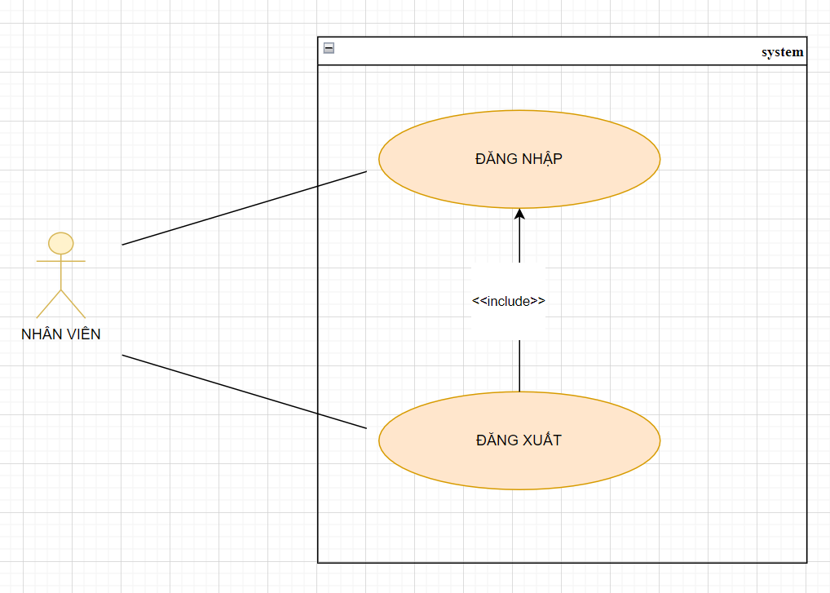

**Hình ảnh use case đăng nhập**

* Sơ đồ use case tổng quát:

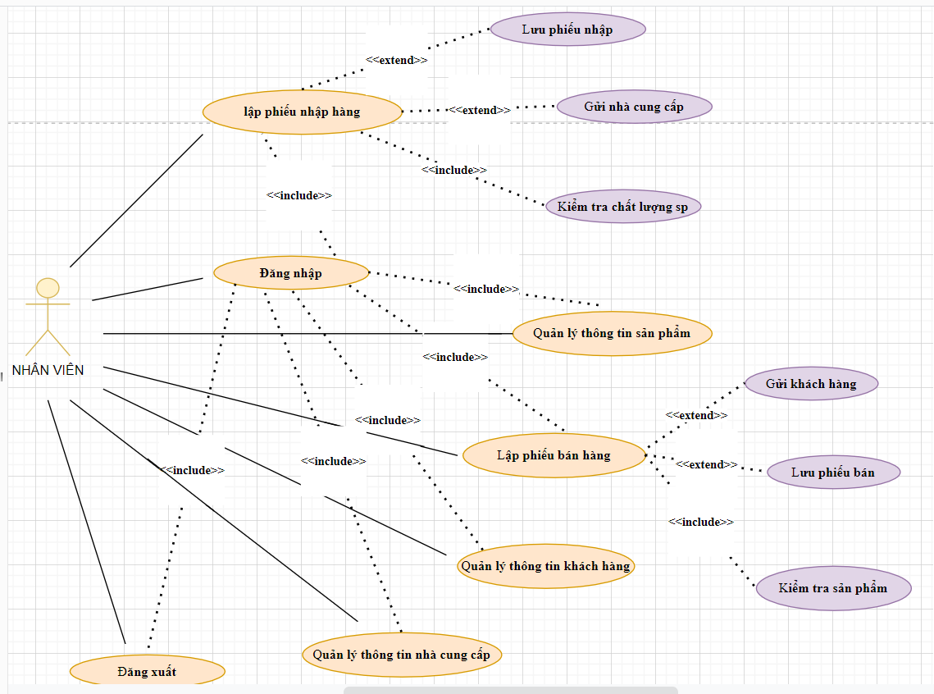

**Hình ảnh use case tổng quát**

* Sơ đồ phân cấp chức năng

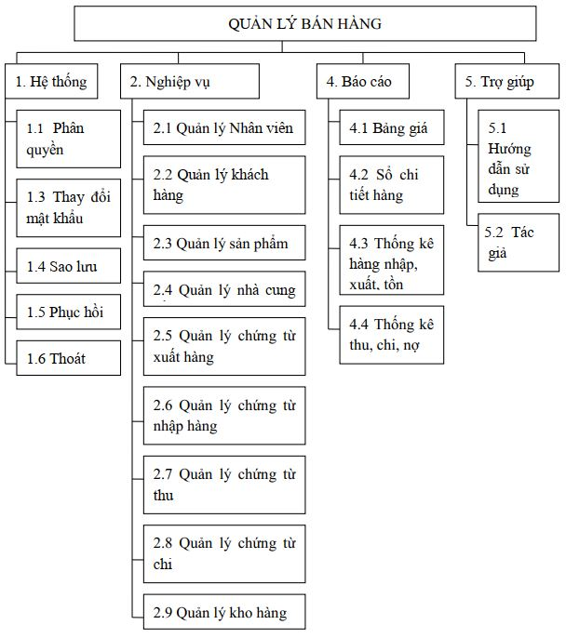

**Hình ảnh sơ đồ phân cấp chức năng**

* Sơ đồ vật lý

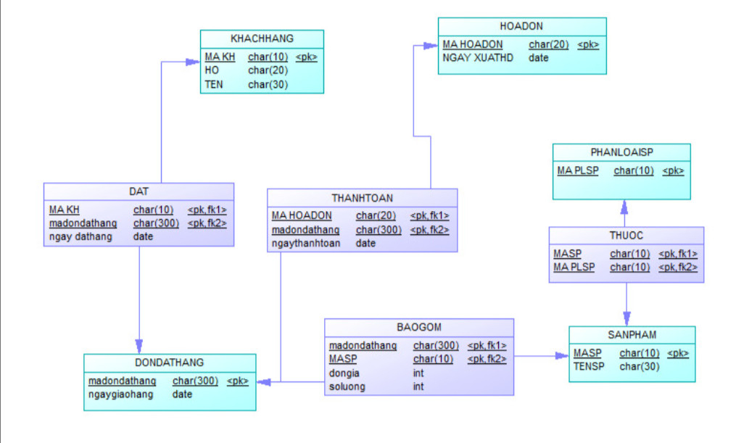

**Hình ảnh sơ đồ vật lý**

3.4 Sơ Đồ PDM

* KHACH HANG:

|  |  |  |  |
| --- | --- | --- | --- |
| tên thuộc tính | ý nghĩa | kiểu dữ liệu | miền giá trị |
| MA KH | MÃ KHÁCH HÀNG | Characters | 10 |
| HO | HỌ | Characters | 20 |
| TEN | TÊN | Characters | 20 |

* HOADON

|  |  |  |  |
| --- | --- | --- | --- |
| tên thuộc tính | ý nghĩa | kiểu dữ liệu | miền giá trị |
| MA HOADON | mã hóa đơn | Characters | 20 |
| NGAY XUATHD | ngày xuất hóa đơn | date |  |

* PHANLOAISP

|  |  |  |  |
| --- | --- | --- | --- |
| tên thuộc tính | ý nghĩa | kiểu dữ liệu | miền giá trị |
| MA PLSP | mã phân loại sản phẩm | Characters | 10 |

* SANPHAM

|  |  |  |  |
| --- | --- | --- | --- |
| tên thuộc tính | ý nghĩa | kiểu dữ liệu | miền giá trị |
| MASP | mã sản phẩm | Characters | 10 |
| TENSP | tên sản phẩm | Characters | 30 |

* BAOGIOM

|  |  |  |  |
| --- | --- | --- | --- |
| tên thuộc tính | ý nghĩa | kiểu dữ liệu | miền giá trị |
| dongia | đơn giá | integer |  |
| soluong | số lượng | integer |  |

* ĐONDATHANG

|  |  |  |  |
| --- | --- | --- | --- |
| tên thuộc tính | ý nghĩa | kiểu dữ liệu | miền giá trị |
| ngaydondathang | ngày đơn đặt hàng | Characters | 300 |
| ngaygiaohang | ngày giao hàng | date |  |

* DAT

|  |  |  |  |
| --- | --- | --- | --- |
| tên thuộc tính | ý nghĩa | kiểu dữ liệu | miền giá trị |
| ngay dathang | ngày đặt hàng | date |  |

* THANHTOAN

|  |  |  |  |
| --- | --- | --- | --- |
| tên thuộc tính | ý nghĩa | kiểu dữ liệu | miền giá trị |
| ngaythanhtoan | ngày thanh toán | date |  |

* khách hàng

|  |  |  |
| --- | --- | --- |
| tên thuộc tính | ý nghĩa | loại |
| MA KH | MÃ KHÁCH HÀNG | khóa chính <pk> |

khóa chính <pk>

khóa ngoại <fk>

* HOA DON

|  |  |  |
| --- | --- | --- |
| tên thuộc tính | ý nghĩa | loại |
| MA HOADON | mã hóa đơn | khóa chính <pk> |

* PHANLOAISP

|  |  |  |
| --- | --- | --- |
| tên thuộc tính | ý nghĩa | loại |
| MA PLSP | mã phân loại sản phẩm | khóa chính <pk> |

* SANPHAM

|  |  |  |
| --- | --- | --- |
| tên thuộc tính | ý nghĩa | loại |
| MASP | mã sản phẩm | khóa chính <pk> |

* BAOGIOM

|  |  |  |
| --- | --- | --- |
| tên thuộc tính | ý nghĩa | loại |
| dongia | đơn giá | khóa chính <pk>  khóa ngoại<fk1> |
| soluong | số lượng | khóa chính <pk>  khóa ngoại<fk2> |

* ĐONDATHANG

|  |  |  |
| --- | --- | --- |
| tên thuộc tính | ý nghĩa | loại |
| ngaydondathang | ngày đơn đặt hàng | khóa chính <pk> |
|  |  |  |

* DAT

|  |  |  |
| --- | --- | --- |
| tên thuộc tính | ý nghĩa | loại |
| MA KH | mã khách hàng | khóa chính <pk>  khóa ngoại<fk1> |
| madondathang | mã đơn đăt hàng | khóa chính <pk>  khóa ngoại<fk2> |

* THANHTOAN

|  |  |  |
| --- | --- | --- |
| tên thuộc tính | ý nghĩa | loại |
| MA HOADON | mã hóa đơn | khóa chính <pk>  khóa ngoại<fk1> |
| madondathang | mã đơn đặt hàng | khóa chính <pk>  khóa ngoại<fk2> |

* THANHTOAN

|  |  |  |
| --- | --- | --- |
| tên thuộc tính | ý nghĩa | loại |
| MASP | mã sản phẩm | khóa chính <pk>  khóa ngoại<fk1> |
| MA PLSP | mã phân loại sản phẩm | khóa chính <pk>  khóa ngoại<fk2> |

* 1. Mô tả USE CASE:

4.1 ***Đăng nhập:***

|  |  |
| --- | --- |
| Tên use case: Đăng nhập | ID:1 |
| Tác nhân chính: Nhân viên | Kiểu: Chi tiết |
| Người tham gia/quan tâm:  *Nhân viên:* đăng nhập để làm việc với hệ thống | |
| Mô tả ngắn gọn:  Đăng nhập là bước đầu tiên để nhân viên có thể sử dụng được các chức năng mà hệ thống cung cấp (dựa trên loại tài khoản được sử dụng). Hệ thống được sử dụng nội bộ cho nên việc đăng nhập là rất cần thiết cho việc quản lý. | |
| Sự kiện kích hoạt:  Khi nhân viên muốn làm việc với hệ thống | |
| Các quan hệ:  + Association (kết hợp):  + Include (bao gồm): Có kết nối mạng và kết nối với form đăng nhập tương ứng.  + Extend (mở rộng):  + Generalization (tổng quát hóa): | |
| Luồng sự kiện chính:   * Người dùng chọn chức năng “Đăng nhập”   - Hiển thị form đăng nhập và yêu cầu người dùng nhập thông tin  - Người dùng nhập thông tin đăng nhập vào hệ thống. và nhấn nút “Xác nhận” để xác nhận đăng nhập. nếu bấm “Hủy” thì thực hiện luồng phụ A1  - Hệ thống tiến hành đăng nhập. Nếu sai thông tin tài khoản hoặc mật khẩu, … thì thực hiện luồng phụ A2  - Hệ thống tiến hành thao tác đăng nhập vào hệ thống  - Hệ thống trả về những chức năng mà người dùng có thể sử dụng trong hệ thống  (dựa vào loại tài khoản) trên form chính   * Kết thúc sự kiện | |
| Luồng phụ: Luồng phụ A1: Người dùng thoát đăng nhập   * Hệ thống thông báo đăng nhập thất bại * Kết thúc use case   Luồng phụ A2: Kiểm tra bị lỗi.   * Hệ thống báo lỗi cho người đặng nhập(không tồn tại người dùng, sai mật khẩu,…) * Hệ thống đưa ra câu hỏi đăng nhập tiếp hay kết thúc. Nếu đăng nhập tiếp thì quay lại bước 2 trong luồng sự kiện chính * Kết thúc use case | |

4.2 Đăng xuất:

|  |  |
| --- | --- |
| Usecase name: Đăng xuất | ID:2 |
| Tác nhân chính: Nhân viên | Kiểu: chi tiết |
| Người tham gia/quan tâm: *Nhân viên:* Đăng xuất để thoát khỏi hệ thống. | |
| Mô tả ngắn gọn: Khi nhân viên sử dụng xong, tiến hành đăng xuất để thoát khỏi hệ thống. | |
| Sự kiện kích hoạt:  Nhân viên đã đăng nhập vào hệ thống.  Có yêu cầu thoát khỏi hệ thống. | |
| Các mối quan hệ:   * Association (kết hợp): Nhân viên. * Include(bao gồm): Đăng nhập. * Extend(mở rộng): * Generalization(tổng quát hóa): | |
| Luồng sự kiện chính:   1. Người dùng chọn chức năng đăng xuất 2. Hệ thống yêu cầu xác nhận đăng xuất 3. Người dùng chọn xác nhận. nếu hủy bỏ thì thực hiện luồng phụ A1 4. Hiển thị form đăng nhập 5. Hệ thống tiến hành đăng xuất 6. Hiển thị form đăng nhập 7. Kết thúc use case | |
| Luồng phụ  Không có | |

4.3 Quản lý nhân viên:

|  |  |  |
| --- | --- | --- |
| Tên use case: Quản lý nhân viên | | ID:3 |
| Tác nhân chính: Nhân viên quản lý(admin) | Kiểu: Chi tiết | |
| Người tham gia/quan tâm:   * Nhân viên*:* muốn làm việc với chức năng quản lý nhân viên của hệ thống | | |
| Mô tả ngắn gọn:   * Khi cần xem hoặc tùy chỉnh thông tin nhân viên thì nhân viên quản lý sẽ thực hiện chức năng này | | |
| Sự kiện kích hoạt:   * Nhân viên mở chức năng này trên giao diện | | |
| Các quan hệ:  + Association (kết hợp):  + Include (bao gồm): Đăng nhập  + Extend (mở rộng): In danh sách nhân viên  + Generalization (tổng quát hóa): | | |
| Luồng sự kiện chính:   1. Nhân viên chọn các chức năng trên giao diện   Luồng phụ 1: Thêm nhân viên  Luồng phụ 2: Xóa nhân viên  Luồng phụ 3: Sửa nhân viên   1. Cập nhật xuống cơ sở dữ liệu 2. Kết thúc sự kiện | | |
| Luồng phụ:  Luồng phụ 1: Thêm nhân viên   1. Nhập thông tin nhân viên 2. Kiểm tra thông tin nhập vào 3. Thông báo lỗi khi thông tin sai quy định và quay lại bước 1, ngược lại thực hiện bước 2 trong luồng sự kiện chính 4. Kết thúc use case   Luồng phụ 2: Xóa nhân viên   1. Chọn nhân viên cần xóa 2. Chọn chức năng xóa 3. Xác nhận yêu cầu, nếu “OK” thì thực hiện bước 2 trong luồng sự kiện chính, ngược lại thì đến bước 4 – luồng phụ 4. Kết thúc use case   Luồng phụ 3: Sửa nhân viên   1. Chọn nhân viên cần sửa 2. Nhập thông tin tùy chỉnh 3. Kiểm tra thông tin nhập vào 4. Nhấn nút cập nhật 5. Thông báo lỗi khi thông tin sai quy định và quay lại bước 1, ngược lại thực hiện bước 2 trong luồng sự kiện chính 6. Kết thúc use case | | |
|  | | |

4.4 Quản lý sản phẩm:

|  |  |  |
| --- | --- | --- |
| Tên use case: Quản lý sản phẩm | | ID:4 |
| Tác nhân chính: Nhân viên | Kiểu: Chi tiết | |
| Người tham gia/quan tâm:   * Nhân viên*:* muốn làm việc với chức năng quản lý sản phẩm của hệ thống | | |
| Mô tả ngắn gọn:   * Khi cần xem hoặc tùy chỉnh thông tin sản phẩm thì nhân viên sẽ thực hiện chức năng này | | |
| Sự kiện kích hoạt:   * Nhân viên mở chức năng này trên giao diện | | |
| Các quan hệ:  + Association (kết hợp):  + Include(bao gồm): Đăng nhập  + Extend(mở rộng): In danh sách sản phẩm  + Generalization(tổng quát hóa): | | |
| Luồng sự kiện chính:   1. Nhân viên chọn các chức năng trên giao diện   Luồng phụ 1: Thêm sản phẩm  Luồng phụ 2: Xóa sản phẩm  Luồng phụ 3: Sửa sản phẩm   1. Cập nhật xuống cơ sở dữ liệu 2. Kết thúc sự kiện | | |
| Luồng phụ:  Luồng phụ 1: Thêm sản phẩm   1. Nhập thông tin sản phẩm 2. Kiểm tra thông tin nhập vào 3. Thông báo lỗi khi thông tin sai quy định và quay lại bước 1, ngược lại thực hiện bước 2 trong luồng sự kiện chính 4. Kết thúc use case   Luồng phụ 2: Xóa sản phẩm   1. Chọn sản phẩm cần xóa 2. Chọn chức năng xóa 3. Xác nhận yêu cầu, nếu “OK” thì thực hiện bước 2 trong luồng sự kiện chính, ngược lại thì đến bước 4 – luồng phụ 4. Kết thúc use case   Luồng phụ 3: Sửa sản phẩm   1. Chọn sản phẩm cần sửa 2. Nhập thông tin tùy chỉnh 3. Kiểm tra thông tin nhập vào 4. Nhấn nút cập nhật 5. Thông báo lỗi khi thông tin sai quy định và quay lại bước 1, ngược lại thực hiện bước 2 trong luồng sự kiện chính 6. Kết thúc use case | | |
| Trường hợp ngoại lệ: | | |

4.5 Quản lý nhà cung cấp:

|  |  |  |
| --- | --- | --- |
| Tên use case: Quản lý nhà cung cấp | | ID:5 |
| Tác nhân chính: Nhân viên | Kiểu: Chi tiết | |
| Người tham gia/quan tâm:  Nhân viên*:* muốn làm việc với chức năng quản lý nhà cung cấp của hệ thống | | |
| Mô tả ngắn gọn:  Khi cần xem hoặc tùy chỉnh thông tin nhà cung cấp thì nhân viên sẽ thực hiện chức năng này | | |
| Sự kiện kích hoạt:  Nhân viên mở chức năng này trên giao diện | | |
| Các quan hệ:  +Association (kết hợp):  +Include(bao gồm): Đăng nhập  +Extend(mở rộng): In danh sách nhà cung cấp  +Generalization(tổng quát hóa): | | |
| Luồng sự kiện chính:   1. Nhân viên chọn các chức năng trên giao diện   Luồng phụ 1: Thêm nhà cung cấp  Luồng phụ 2: Xóa nhà cung cấp  Luồng phụ 3: Sửa nhà cung cấp  Luồng phụ 4: In danh sách nhà cung cấp   1. Cập nhật xuống cơ sở dữ liệu 2. Kết thúc sự kiện | | |
| Luồng phụ:  Luồng phụ 1: Thêm nhà cung cấp   1. Nhập thông tin nhà cung cấp 2. Kiểm tra thông tin nhập vào 3. Thông báo lỗi khi thông tin sai quy định và quay lại bước 1, ngược lại thực hiện bước 2 trong luồng sự kiện chính 4. Kết thúc use case   Luồng phụ 2: Xóa nhà cung cấp   1. Chọn nhà cung cấp cần xóa 2. Chọn chức năng xóa 3. Xác nhận yêu cầu, nếu “OK” thì thực hiện bước 2 trong luồng sự kiện chính, ngược lại thì đến bước - 4 luồng phụ 4. Kết thúc use case   Luồng phụ 3: Sửa nhà cung cấp   1. Chọn nhà cung cấp cần sửa 2. Nhập thông tin tùy chỉnh 3. Kiểm tra thông tin nhập vào 4. Nhấn nút cập nhật 5. Thông báo lỗi khi thông tin sai quy định và quay lại bước 1, ngược lại thực hiện bước 2 trong luồng sự kiện chính 6. Kết thúc use case | | |
| Trường hợp ngoại lệ: | | |

4.6 Quản lý khách hàng:

|  |  |  |
| --- | --- | --- |
| Tên use case: Quản lý khách hàng | | ID:6 |
| Tác nhân chính: Nhân viên | Kiểu: Chi tiết | |
| Người tham gia/quan tâm:  Nhân viên*:* muốn làm việc với chức năng quản lý khách hàng của hệ thống | | |
| Mô tả ngắn gọn:  Khi cần xem hoặc tùy chỉnh thông tin khách hàng thì nhân viên sẽ thực hiện chức năng này | | |
| Sự kiện kích hoạt:  Nhân viên mở chức năng này trên giao diện | | |
| Các quan hệ:  +Association (kết hợp):  +Include(bao gồm): Đăng nhập  +Extend(mở rộng): In danh sách khách hàng  +Generalization(tổng quát hóa) | | |
| Luồng sự kiện chính:   1. Nhân viên chọn các chức năng trên giao diện   Luồng phụ 1: Thêm khách hàng  Luồng phụ 2: Xóa khách hàng  Luồng phụ 3: Sửa khách hàng  Luồng phụ 4: In danh sách khách hàng   1. Cập nhật xuống cơ sở dữ liệu 2. Kết thúc sự kiện | | |
|  | | |
| **Luồng phụ:**  **Luồng phụ 1: Thêm khách hàng**   1. **Nhập thông tin khách hàng** 2. **Kiểm tra thông tin nhập vào** 3. **Thông báo lỗi khi thông tin sai quy định và quay lại bước 1, ngược lại thực hiện bước 2 trong luồng sự kiện chính** 4. **Kết thúc use case**   **Luồng phụ 2: Xóa khách hàng**   1. Chọn khách hàng cần xóa 2. Chọn chức năng xóa 3. Xác nhận yêu cầu, nếu “OK” thì thực hiện bước 2 trong luồng sự kiện chính, ngược lại thì đến bước 4 – luồng phụ 4. Kết thúc use case   **Luồng phụ 3: Sửa khách hàng**   1. Chọn khách hàng cần sửa 2. Nhập thông tin tùy chỉnh 3. Kiểm tra thông tin nhập vào 4. Nhấn nút cập nhật 5. **Thông báo lỗi khi thông tin sai quy định và quay lại bước 1, ngược lại thực hiện bước 2 trong luồng sự kiện chính** 6. Kết thúc use case | | |

1. Sơ đồ khối:



***Hình ảnh sơ đồ khối***

1. Thiết kế CSDL:

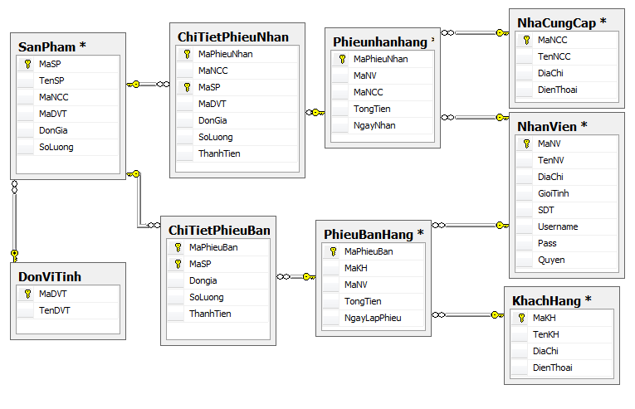

***Hình ảnh sơ đồ CSDL***

Tài liệu tham khảo

LINK:https://drive.google.com/drive/folders/15mcrSDlGStqqr4MY0VzoUSjmLu2t6diB?usp=sharing

link github :https://github.com/khoa8ghtk/NH-P-CNPM.git

<https://khotrithucso.com/doc/p/bao-cao-de-tai-quan-ly-ban-hang-214622>

* <https://tailieumau.vn/de-tai-xay-dung-phan-mem-quan-ly-ban-hang-rat-hay-dat-diem-cao/>
* <http://www.luanvan.co/luan-van/de-tai-quan-ly-ban-hang-33970/>
* <https://123docz.net/document/1396340-de-tai-quan-ly-ban-hang.htm>